TUGAS 1 - USER INTERFACE
YAP MOBILE AI STUDIO: PERANCANGAN DAN SLICING ANTARMUKA PENGGUNA BERBASIS JETPACK COMPOSE
Mata Kuliah: Pemrograman Aplikasi Perangkat Bergerak / 2026

Disusun Oleh:
KELOMPOK 2
Nama Anggota | NIM | Peran dan Tanggung Jawab
Edgar Jason Husin | 245150201111047 | UI Designer dan Frontend Slicing
Joshua Nathanael Purba | 245150201111001 | Frontend Slicing dan Interaktivitas
Tobias Andra Valentino | 245150200111076 | Koordinator Tim dan Slicing Compose
Willy Gregory | 245150201111089 | Validasi Desain dan Pengujian UI

1. Informasi dan Tautan Proyek
Seluruh sumber daya pengembangan antarmuka pengguna aplikasi YAP Mobile AI Studio telah diunggah dan dapat diakses melalui tautan repositori kode dan desain berikut:
Komponen Proyek | Tautan Resmi | Keterangan
Repositori GitHub | https://github.com/EdgarJason/YAP-Final-Project-PAPB | Kode Sumber Jetpack Compose
Rancangan Figma | https://www.figma.com/design/odHg0ZJ4Vu64v4RRieNj7U/YAP---Final-Project-PAPB?node-id=20-379&t=NHgl5ypcp4RNecBd-1 | Master Desain UI dan Alur Navigasi
2. Overview Proyek
YAP Mobile AI Studio merupakan aplikasi perangkat bergerak berbasis sistem operasi Android yang dirancang untuk membantu pengguna menghasilkan prototipe aplikasi berbasis web dengan memanfaatkan kecerdasan buatan atau Artificial Intelligence. Aplikasi ini memungkinkan pengguna menyampaikan kebutuhan dan spesifikasi pembuatan aplikasi secara interaktif melalui percakapan alami, kemudian menelaah kode program yang dihasilkan untuk menyempurnakan aplikasi web sesuai kebutuhan pengguna. Target pengguna aplikasi ini mencakup mahasiswa, pelajar, pengembang perangkat lunak tingkat awal, serta masyarakat umum yang memerlukan sarana perancangan web cepat tanpa keharusan menggunakan komputer meja secara terus-menerus.
Arsitektur antarmuka YAP Mobile AI Studio dibangun dengan mengedepankan beberapa fitur inti yang saling terintegrasi:
1. Autentikasi Pengguna: Mengelola pendaftaran akun baru, proses masuk, verifikasi kode One-Time Password, serta pemulihan kata sandi.
2. Profil Pengguna: Memfasilitasi pengelolaan informasi akun seperti pembaruan nama pengguna, alamat email, kata sandi, serta penonaktifan akun.
3. Chat AI Studio: Ruang kerja utama komunikasi pengguna dengan mesin kecerdasan buatan guna menyampaikan instruksi pembuatan dan pembaruan kode aplikasi.
4. Code Inspector: Penampil kode program hasil generasi AI yang memudahkan pengguna memeriksa struktur kode HTML, CSS, maupun JavaScript.
5. Pengaturan API: Konfigurasi antarmuka pemrograman aplikasi pihak ketiga untuk menghubungkan aplikasi dengan penyedia model kecerdasan buatan.
6. Pratinjau Web: Fitur penampil tampilan web secara langsung sehingga hasil rancangan dapat dievaluasi sebelum diunduh atau dipublikasikan.
7. Riwayat Percakapan: Penyimpanan arsip instruksi dan percakapan lampau agar proses iterasi pengembangan dapat dilanjutkan kapan saja.
Integrasi seluruh fungsi tersebut ke dalam satu aplikasi bergerak memberikan alur kerja perancangan web yang lebih fleksibel, portabel, dan mudah dipahami oleh pengguna pemula.
3. Tampilan Antarmuka Pengguna Hasil Slicing
Seluruh rancangan antarmuka pengguna pada Figma telah diimplementasikan ke dalam komponen Jetpack Compose pada Android Studio. Tabel berikut menyajikan tangkapan layar hasil slicing beserta penjelasan fungsi tiap antarmuka:
No. | Tangkapan Layar | Keterangan dan Deskripsi Antarmuka
1 | 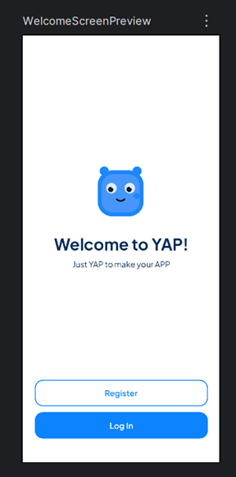 | Welcome Screen  Layar selamat datang yang pertama kali ditampilkan kepada pengguna. Menampilkan identitas visual YAP, maskot speech-bubble yang ramah, serta tombol navigasi utama menuju Log In dan Sign Up.
2 | 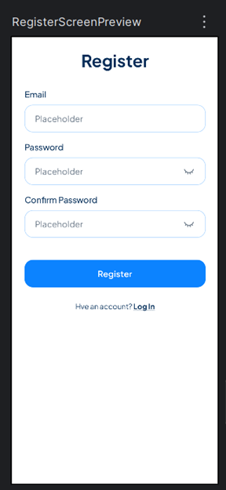 | Register Screen  Layar pendaftaran akun baru. Menyediakan formulir input nama lengkap, email, kata sandi, dan konfirmasi kata sandi dengan validasi interaktif sebelum akun dibuat.
3 | 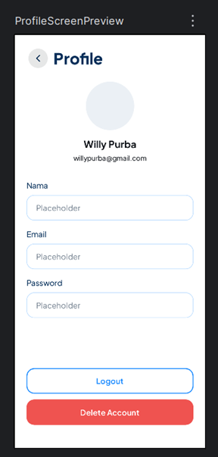 | Profile Screen  Layar profil akun pengguna. Menampilkan informasi akun, avatar pengguna, opsi navigasi ubah nama, ganti email, perbarui kata sandi, tombol logout, serta opsi hapus akun.
4 | 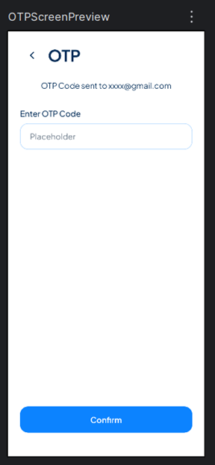 | OTP Verification Screen  Layar verifikasi keamanan berupa kode One-Time Password empat digit yang dikirimkan ke email pengguna untuk keperluan autentikasi ganda atau pemulihan sandi.
5 | 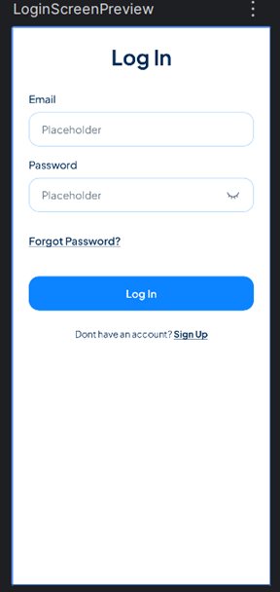 | Login Screen  Layar autentikasi masuk pengguna terdaftar. Memuat kolom isian email, kata sandi, opsi Remember Me, tautan bantuan lupa kata sandi, serta tombol masuk.
6 | 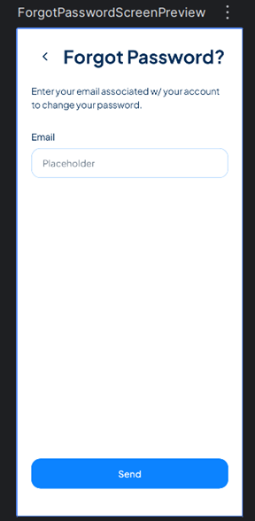 | Forgot Password Screen  Layar permintaan pemulihan kata sandi. Pengguna memasukkan alamat email terdaftar untuk menerima tautan atau kode reset kata sandi.
7 | 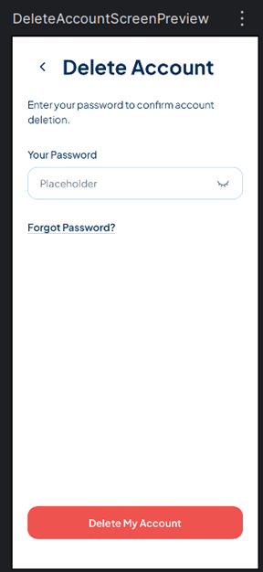 | Delete Account Screen  Layar konfirmasi penghapusan akun permanen. Dilengkapi peringatan konsekuensi kehilangan data dan konfirmasi sandi untuk mencegah tindakan yang tidak disengaja.
8 | 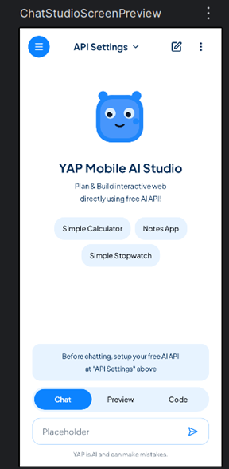 | Chat Studio Screen  Layar kerja utama studio AI. Menyediakan bilah drawer ruang kerja, kolom masukan instruksi atau ide web, tombol pengiriman prompt, dan tabs navigasi antarmuka studio.
9 | 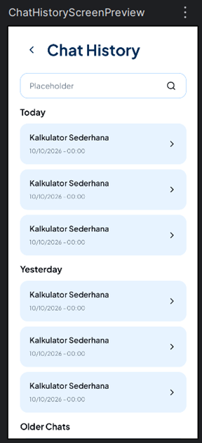 | Chat History Screen  Layar arsip percakapan terdahulu. Memuat daftar riwayat interaksi pengguna dengan AI, fitur pencarian riwayat percakapan, serta pintasan memulai sesi baru.
10 | 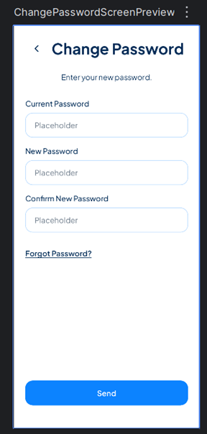 | Change Password Screen  Layar pembaruan kata sandi pengguna. Memerlukan input kata sandi saat ini, kata sandi baru, dan konfirmasi kata sandi baru untuk menjaga integritas akun.
11 | 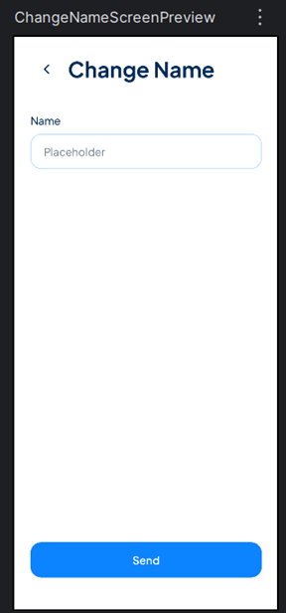 | Change Name Screen  Layar penyuntingan nama profil pengguna. Menyediakan kolom pembaruan nama tampilan yang langsung tersimpan ke sistem profil.
12 | 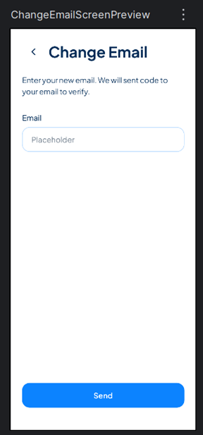 | Change Email Screen  Layar pembaruan alamat email akun. Memfasilitasi pergantian email dengan protokol verifikasi keamanan ke email baru.
13 | 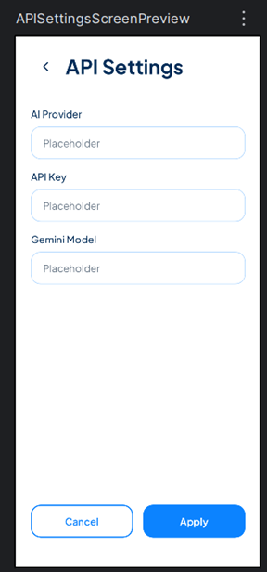 | API Settings Screen  Layar konfigurasi penyedia layanan kecerdasan buatan. Memungkinkan pengguna mengatur kunci API dan endpoint model guna menghubungkan studio dengan AI pihak ketiga.
14 | 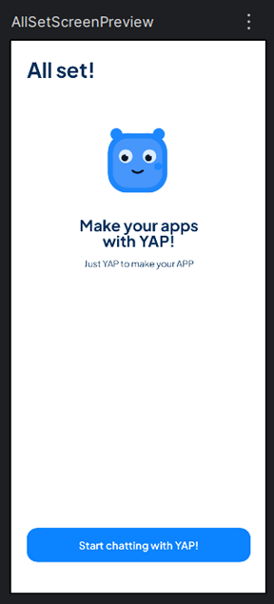 | All Set Screen  Layar konfirmasi penyelesaian registrasi dan verifikasi. Menandakan bahwa akun telah terkonfigurasi secara penuh dan pengguna siap menjelajahi studio pembuatan web.
4. Catatan Komponen dan Navigasi Antarmuka
Komponen navigasi seperti Modal Navigation Drawer, pop-up dialog konfirmasi, dan bilah input dirancang secara reusable pada paket komponen Jetpack Compose. Implementasi detail kode interaksi dan animasi responsif dapat ditinjau langsung pada berkas repositori GitHub, serta visualisasi alur perpindahan layar dapat diperiksa secara komprehensif pada dokumen rancangan Figma.

